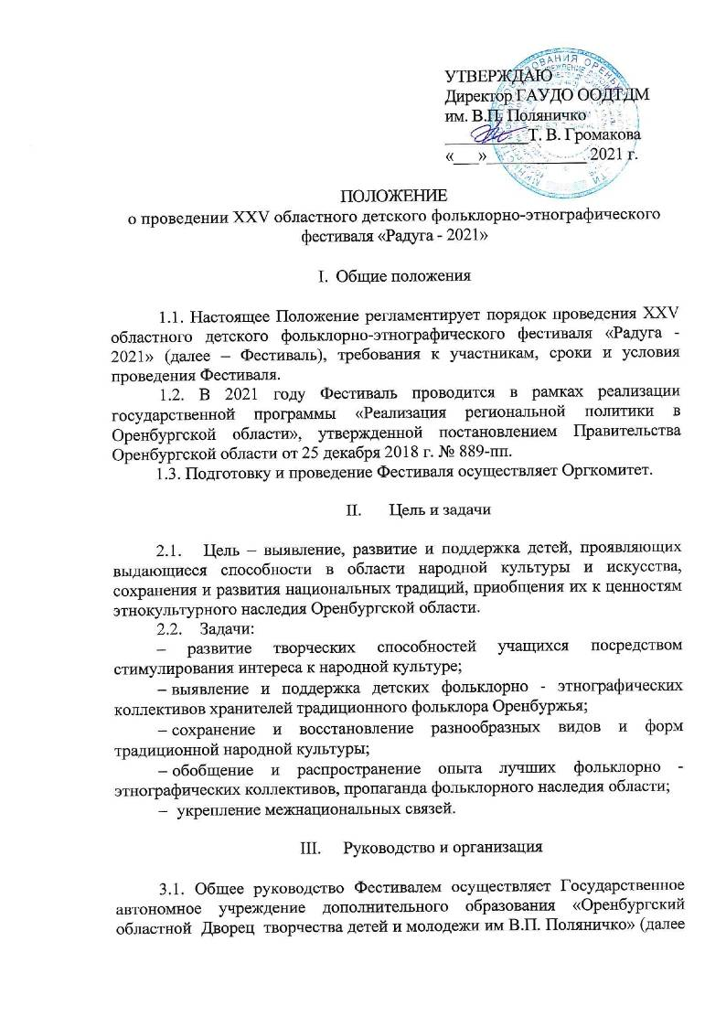

– ГАУДО ООДТДМ им. В.П. Поляничко) при поддержке Управления по делам национальностей и казачеству министерства региональной и информационной политики Оренбургской области, министерства образования Оренбургской области.
3.2. Организация и проведение Фестиваля возлагается на отдел «Центр «Истоки» ГАУДО ООДТДМ им. В.П. Поляничко.

- Участники Фестиваля

4.1. К участию в Фестивале приглашаются детские творческие коллективы Оренбургской области - победители районных конкурсов и фестивалей в соответствующих Фестивалю номинациях.
4.2. Возрастная категория участников Фестиваля 10 – 15 лет.

- Сроки и порядок проведения

5.1. Фестиваль проводится в заочной форме в период с 14 апреля по 14 мая 2021 г.
5.2. Форма проведения финала Фестиваля будет определена в соответствии с санэпидемиологической обстановкой в регионе и рекомендациями Роспотребнадзора.
5.3. Для участия в Фестивале необходимо до 22 апреля 2021 г. (включительно) на электронную почту svet-stro@mail.ru направить:
– скан - копию заявки на участие в Фестивале (приложение 1);
– скан - копию заявления о согласии на обработку персональных данных (приложение 2);
– скан - копию заявления родителей о добровольном участии в Фестивале (приложение 3);
– конкурсные материалы в соответствии с пунктом VII настоящего Положения.
5.4. В теме электронного письма необходимо указать название Фестиваля, территорию, название фольклорно - этнографического коллектива (например: «Радуга - 2021», Саракташский район, ТО «Забава»).
5.5. Участники Фестиваля считаются зарегистрированными после подтверждения организатором получения заявки.
5.6. Заявки, представленные после указанной даты, а также с нарушениями требований, не принимаются.

- Содержание и условия проведения Фестиваля

6.1. Фестиваль проводится по следующим номинациям:
6.2. «Декоративно-прикладное творчество».
Представляются конкурсные работы, отражающие традиции народных ремесел и промыслов Оренбургской области, а также творческие работы, выполненные в указанных техниках:
– художественная обработка растительных материалов (изделия из соломы, лозы, бересты и пр.);
– художественная керамика (глиняная игрушка, гончарство);
– художественный текстиль (ткачество, кружево, вышивка, лоскутное шитье, вязание, валяние);
– роспись (по дереву, ткани, металлу и др.), резьба (из дерева, кости и др.), выжигание, ковка;
– традиционная кукла.
6.3. «Фольклор».
Представляется видеоматериал, отражающий исполнительское мастерство в воссоздании песенных, хореографических, инструментальных и обрядовых форм фольклора в исторически достоверном виде с учетом диалектных и стилевых особенностей локальной местности Оренбургской области.
В рамках номинации проводятся конкурсы:
– «Народная песня»;
– «Народный танец»;
– «Игра на национальных музыкальных инструментах»;
– «Традиционный обряд».
6.4. «Народный костюм».
В рамках номинации проводятся конкурсы:
– «Этнографический костюм»;
– «Стилизованный народный костюм».
Представляется презентация и текстовый материал с описанием реконструкции народного костюма, выполненная с учетом локальных особенностей, традиционных материалов и с соблюдением технологий изготовления, а также костюмы (коллекции), сохраняющие традиционные особенности и колорит национального костюма.

- Требования и критерии оценки конкурсных материалов

7.1. Конкурсный материал в номинации «Декоративно-прикладное творчество» принимается с 14 по 23 апреля 2021 г. по адресу: г. Оренбург, ул. Советская 41, ГАУДО ООДТДМ им. В. П. Поляничко, каб. № 102, тел. (3532) 77-03-24, с 10.00 до 17.30 оформленные согласно следующим требованиям (к работе следует прикрепить этикетку, на которой нужно указать):
– название;
– технику исполнения;
– фамилию и имя автора (полностью);
– возраст (количество лет);
– фамилию, имя, отчество педагога (полностью);
– наименование образовательной организации (полностью);
– территорию.
В номинации «Декоративно-прикладное творчество» принимаются работы, выполненные как индивидуальными участниками, так и коллективно.
Критерии оценки:
– знание и владение традициями художественного ремесла;
– техническое мастерство автора (степень сложности и качество выполнения работы).
7.2. В номинации «Фольклор» участники представляют песенные, хореографические, инструментальные и обрядовые традиции Оренбургской области в исторически достоверном виде с учетом диалектных и стилевых особенностей.
Выступления могут быть как индивидуальные – не более 5 минут, так и коллективные – не более 10 мин.
Видеозапись конкурсных выступлений в номинации «Фольклор» принимается до 23.04.2021 г. на эл. почту svet-stro@mail.ru только в виде ссылок. Ссылки на конкурсные материалы размещаются на бесплатных общедоступных облачных хостингах, например: яндекс.диск, облако.мэйл.ру и др. (примерный вид ссылки https://cloud.mail.ru/public/EJfV/czztyFJNU или https://yadi.sk/i/maf-VFZJ3VXotD) или видеохостингах (например YouTobe и др.) Ссылки, размещенные на облачном хостинге или видеохостинге, должны быть действительны до окончания всех этапов Фестиваля и доступны для всех. Использование других способов передачи файлов не допускается.
На Фестиваль принимаются видеозаписи выступлений за 2020, 2021 годы. Видеозапись не должна содержать элементы монтажа.
Для номинации «Фольклор» видеоматериалы в формате avi или wmn (видеосъемка должна полностью отображать происходящее на сцене).
Критерии оценки:
– соответствие стиля, манеры исполнения народной традиции Оренбургской области;
– исполнительское мастерство;
– сложность конкурсного материала;
– соответствие репертуара и костюмов традициям области и возрасту исполнителей;
– связь с локальной местностью;
– отражение этнической самобытности;
– творческий подход.
7.3. В номинации «Народный костюм» участники до 23.04.2021 г. (включительно) на эл. почту svet-stro@mail.ru представляют презентацию и текстовый материал, титульный лист которого оформлен по образцу (приложение 4), в электронном виде. Объем текстовых материалов не должен превышать 10 страниц компьютерного набора на бумаге формата А4, выполненных в редакторе МS Word (расширение. doc) (шрифт - Times New Roman, кегль - 14, интервал - 1,5, поля - 2 см.). Объем презентации - не более 15 слайдов.
Презентация и текстовый материал в номинации «Народный костюм», конкурса «Этнографический костюм» оценивается по следующим критериям:
– логика изложения информации, ясность и четкость;
– знание и владение традициями создания этнографического костюма;
– целостность и выразительность работы;
техническое мастерство (степень сложности и качество выполнения работы);
– культура и эстетика используемой наглядности.
Презентация и текстовый материал в номинации «Народный костюм», конкурса «Стилизованный народный костюм» оценивается по следующим критериям:
– логика изложения информации, ясность и четкость;
– оригинальность создания стилизованного образа при использовании этнографического материала;
– художественная целостность и выразительность работы;
– техническое мастерство (степень сложности и качество выполняемой работы);
– культура и эстетика используемой наглядности.

7.4. Каждый творческий коллектив может принять участие как в одной, так и в нескольких номинациях и конкурсах.

- Подведение итогов и награждение

8.1. Конкурсный материал оценивает жюри в состав, которого входят эксперты по профилю Фестиваля. Решение жюри оформляется протоколом. Итоги Фестиваля подводятся в индивидуальном и коллективном зачетах.
8.2. Итоги Фестиваля будут подведены 14 мая 2021 г. и размещены на портале ГАУДО ООДТДМ им. В. П. Поляничко http://odtdm.ru и образовательном портале Внешкольник.ru http://vneshkolnik.ru/.
8.3. Победители определяются в каждой номинации, конкурсе Фестиваля и награждаются грамотами за I, II, III место. Гран-при присуждается в случае явного преимущества индивидуального участника или творческого коллектива. Участники Фестиваля, не занявшие призовые места, награждаются дипломами участника.
8.4. Дипломы Фестиваля (электронный вариант) будут отправлены на указанный e-mail в заявке.
8.5. Победителям Фестиваля будет рекомендовано участие во Всероссийском детском фестивале народной культуры «Наследники традиций» https://naslednikitraditsy.ru/

VIII. Финансирование

9.1. Финансирование Фестиваля осуществляется в рамках реализации за счет подпрограммы «Реализация государственной национальной политики в Оренбургской области», государственной программы «Реализация региональной политики в Оренбургской области», утвержденной постановлением Правительства Оренбургской области № 889-пп от 25 декабря 2018 г. и государственной программы «Профилактика терроризма и его идеологии на территории Оренбургской области», утвержденной постановлением Правительства Оренбургской области № 880-пп от 25.12.2018 г.

IX. Координаторы Фестиваля

Солдатенко Наталья Юрьевна – заведующий отделом «Центр «Истоки» ГАУДО ООДТДМ им.В.П. Поляничко;
Стройкина Светлана Викторовна – педагог-организатор отдела «Центр «Истоки» ГАУДО ООДТДМ им.В.П. Поляничко, координатор областной детской этнографической экспедиции «Радуга».
Адрес оргкомитета:
460006, г. Оренбург, ул. Советская 41, ГАУДО ООДТДМ им. В.П. Поляничко, каб. № 102, тел. (3532) 77-03-24, с 10.00 до 17.30 эл. адрес: svet-stro@mail.ru

Приложение 1
Заявка на участие
в XXV областном детском
фольклорно-этнографическом фестивале «Радуга 2021»

1. Территория_________________________________________________________________

2. Название ОО________________________________________________________________

3. Телефон, электр. адрес_______________________________________________________

_____________________________________________________________________________

4. Номинация _________________________________________________________________
5. Конкурс
_____________________________________________________________________________

№ | Название коллектива  (национальность) | Номинация  «Декоративно-прикладное творчество»  (название работы) | Номинация  «Фольклор»  (ссылка на видео)* | Номинация «Народный костюм»  (тема работы)
*Ссылка на видео должна быть действительна до 01.01.2022г.

№ | Фамилия, имя (полностью)  индивидуального участника | Номинация  «Декоративно-прикладное творчество»  (название работы) | Номинация  «Фольклор»  (ссылка на видео)* | Номинация «Народный костюм»  (тема работы)
*Ссылка на видео должна быть действительна до 01.01.2022г.

6. ФИО педагога (полностью), контакты педагога (мобильный, электр.адрес)
_____________________________________________________________________________

_____________________________________________________________________________
7. Список участников коллектива

№ | Ф.И. | Год рождения | Школа, класс

Руководитель образовательной организации_____________ _______________________
М.П. /подпись/ /ФИО/

Приложение 2

Заявление о согласии
на обработку персональных данных

Я (далее – законный представитель) ______________________________________________,
(ФИО)
даю свое согласие организаторам XXV областного детского фольклорно-этнографического фестиваля «Радуга - 2021» (ГАУДО ООДТДМ им. В.П. Поляничко) на обработку персональных данных
_____________________________________________________________________________ (ФИО ребенка)
на следующих условиях:
- Организаторы осуществляют обработку персональных данных исключительно в целях организации и проведения XXV областного детского фольклорно-этнографического фестиваля «Радуга - 2021».
- Законный представитель дает согласие на обработку персональных данных_____________________________________________________(ФИО ребенка), то есть совершение, в том числе, следующих действий: обработку (включая сбор, систематизацию, накопление, хранение, уточнение (обновление, изменение), использование и размещение), при этом общее описание вышеуказанных способов обработки данных приведено в Федеральном законе от 27.07.2006 № 152-ФЗ, а также на передачу такой информации третьим лицам в случаях, установленных нормативными документами вышестоящих органов и законодательством.
- Согласие на фото- и видео- съемку с дальнейшим их использованием и размещением на Интернет-ресурсах ООДТДМ им. В. П. Поляничко, СМИ, а также на передачу фото и видео материалы третьим лицам в случаях участия в конкурсах и мероприятиях различного уровня, осуществление любых иных действий, которые необходимы или желаемы для достижения целей, включая (без ограничений) сбор, систематизацию, накопление, хранение, уточнение (обновление, изменение), использование, обезличивание, блокирование, фото и видео материалов.
- Настоящее согласие может быть отозвано в любой момент по соглашению сторон.
- Законный представитель по письменному запросу имеет право на получение
информации, касающейся обработки его персональных данных (в соответствии с п. 4 ст. 14 Федерального закона от 27.06.2006 № 152-ФЗ).
6. Подтверждаю, что ознакомлен (а) с положениями Федерального закона от 27.07.2006
№ 152-ФЗ «О персональных данных».

«____»______________ 2021 г _______________ __________________________
/подпись/ /ФИО/

Приложение 3
Согласие родителя (законного представителя)

Я, ________________________________________________________________
(Ф.И.О. родителя/законного представителя)
даю согласие на участие моего ребенка (опекаемого) _____________________
__________________________________________________________________
^{(Ф.И.О. ребенка (опекаемого))}
в областном детском фольклорно-этнографическом фестивале «Радуга - 2021» , проходящем в
^{(наименование мероприятия)}
__________________________________________________________________
^{(формат проведения)}
с______________________по______________________________2021г.

С положением о проведении областного детского фольклорно-этнографического фестиваля «Радуга - 2021»
^{(наименование мероприятия)}
размещенном на сайте ГАУДО ООДТДМ им. В.П. Поляничко (http://odtdm.ru/) ознакомлен (а), порядок проведения и правила Мероприятия мне понятны.
Я подтверждаю, что решение об участии моего ребенка (опекаемого) принято мною осознанно без какого-либо принуждения, в состоянии полной дееспособности.

______________ _________________
^{(дата)} ^{(подпись}

Приложение 4

(Образец оформления титульного листа к текстовому материалу в номинации
«Народный костюм»)

Муниципальное бюджетное образовательное учреждение
«Кусемская СОШ» Адамовского района

XXV областной детский фольклорно-этнографический
фестиваль «Радуга - 2021»

Номинация: «Народный костюм»

Конкурс: «Этнографический костюм»

Тема: (авторы разрабатывают тему работы самостоятельно)

(Например: «Свадебный казахский наряд жительницы
п. Кусем Испаевой Г.Н.»)

Авторы: участники казахского фольклорно-этнографического коллектива «Достык»
Ф.И. (участников полностью)
____________________________________

Руководитель: Абдуллина Б. Б.

п. Кусем 2021 г.

